Tugas Basis Data II



Muhammad Ghilman Firdaus

0110218053

Membuat Data Base Koperasi

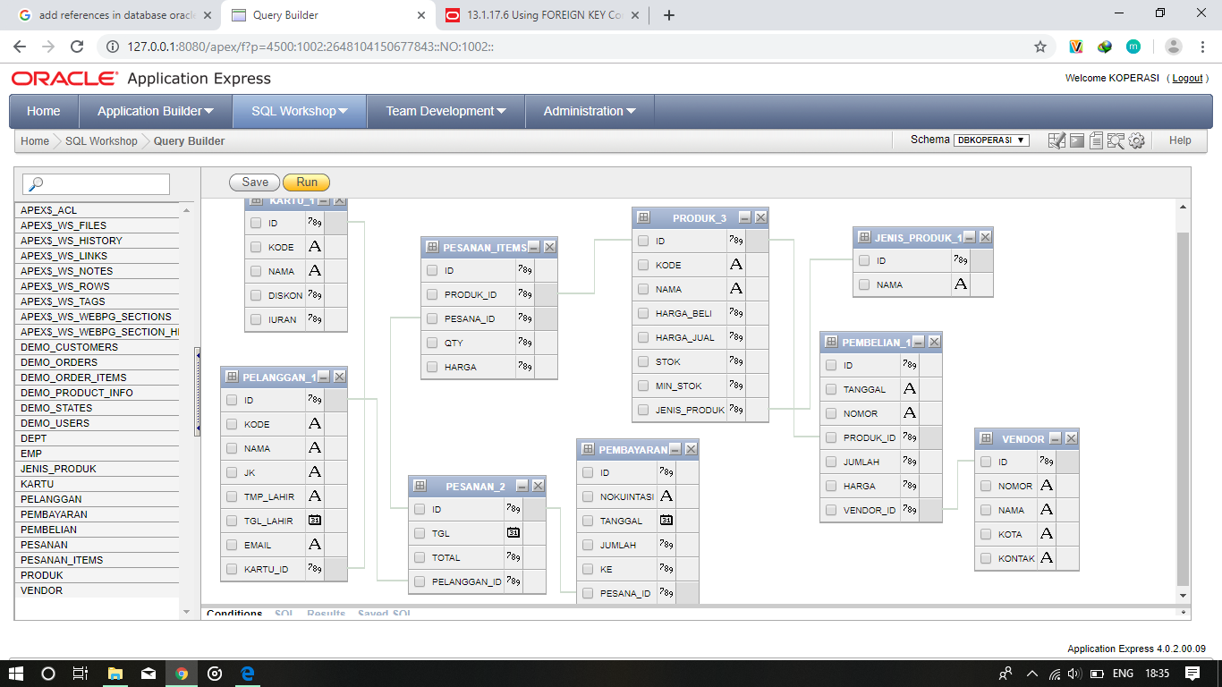

Memasukan Data pada Table Jenis Produk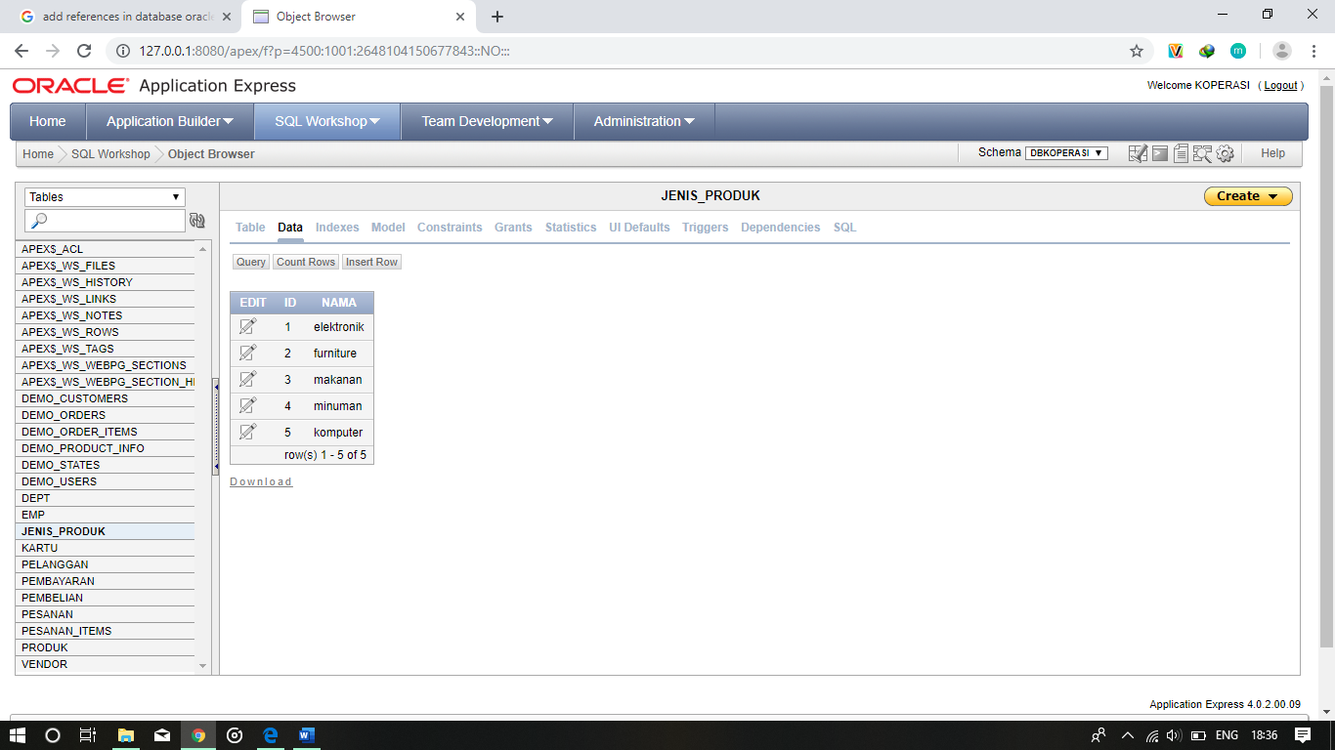

Memasukan Data pada Table Kartu

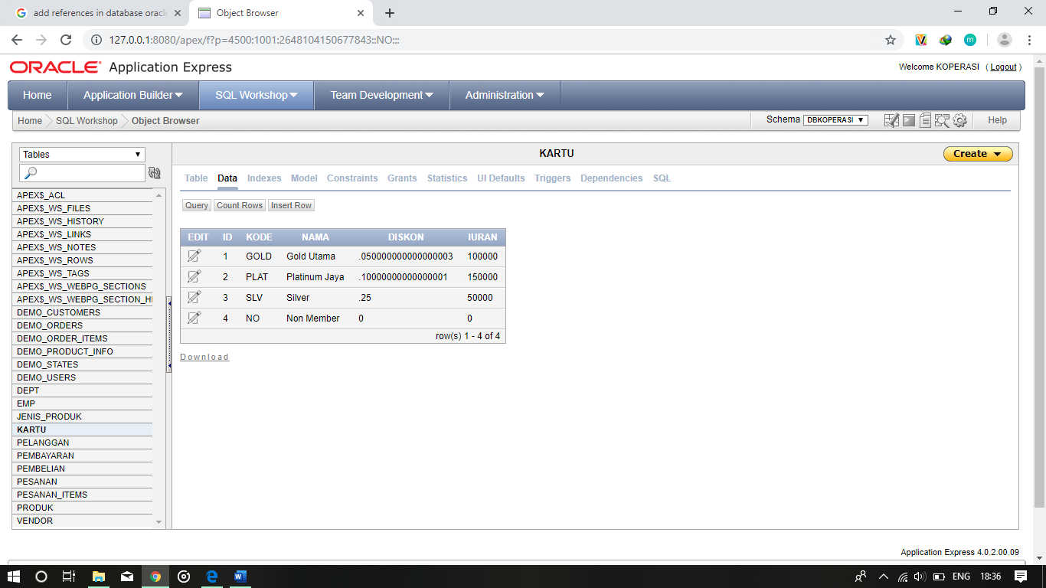

Memasukan Data pada Table Pelanggan

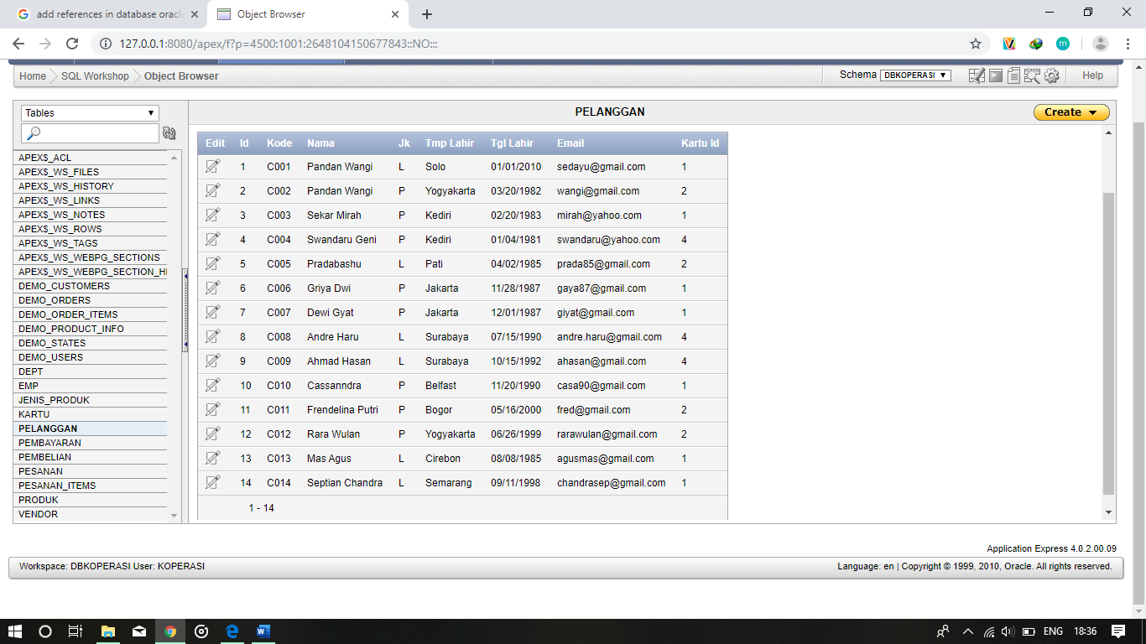

Memasukan Data pada Table Pembelian

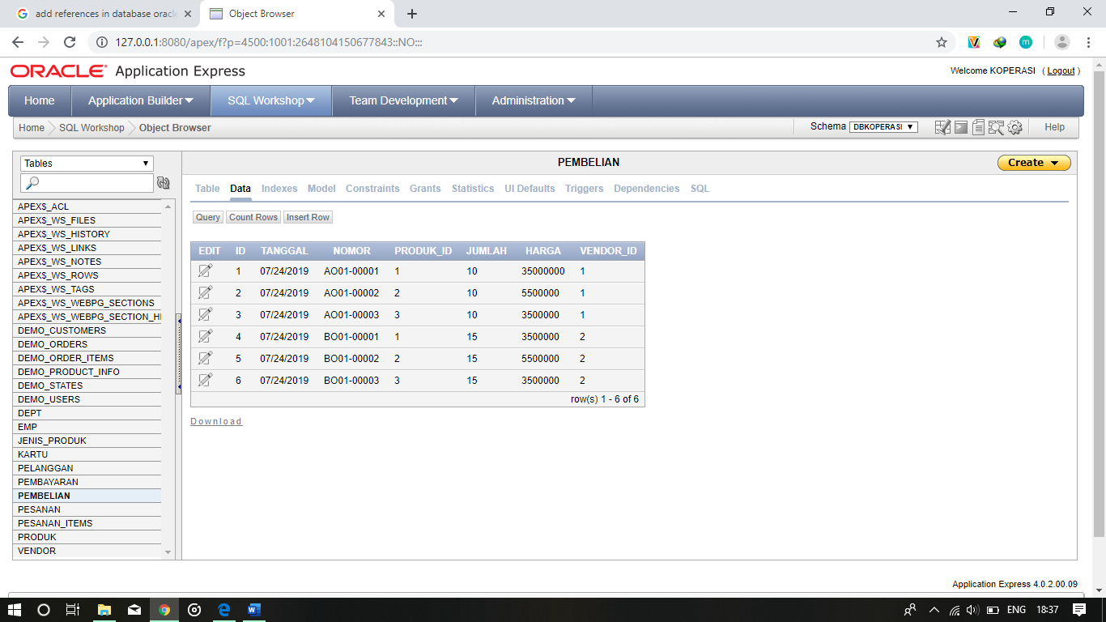

Memasukan Data pada Table Pesanan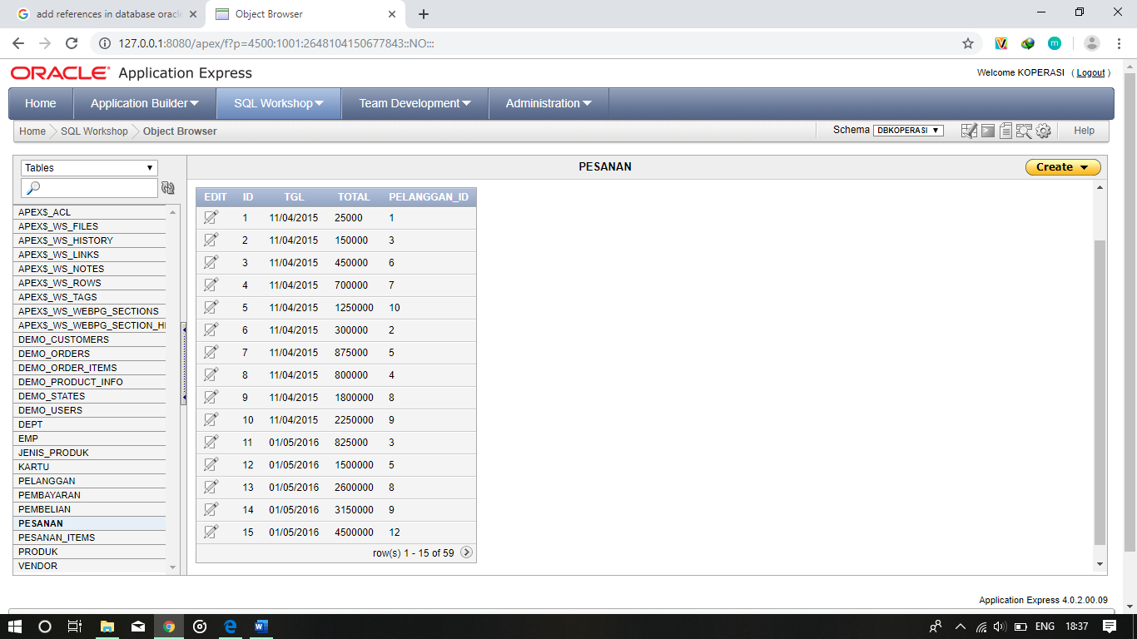

Memasukan Data pada Pesanan_Items

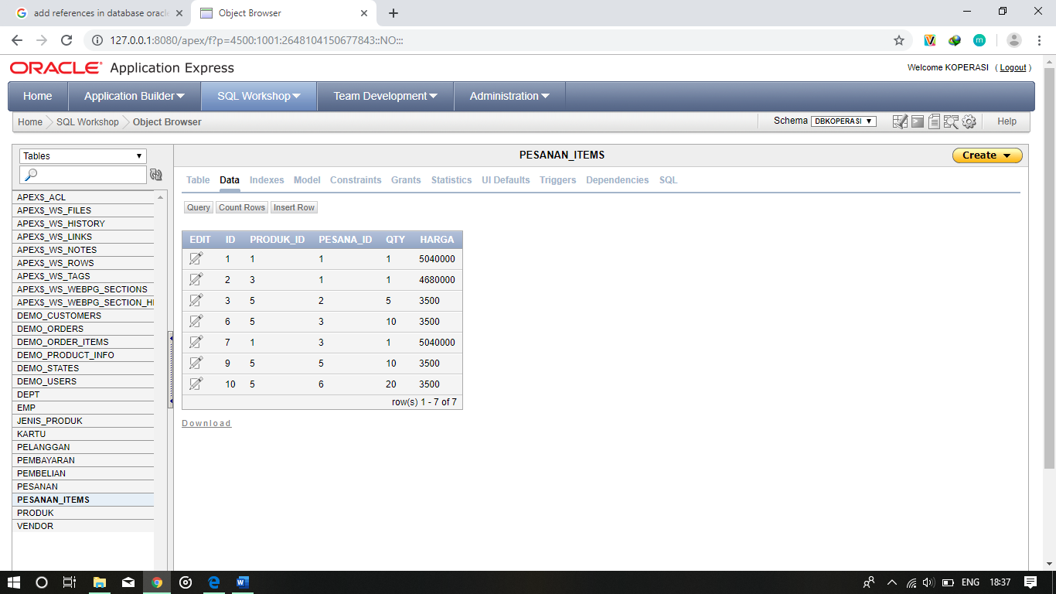

Memasukan Data pada Table Produk

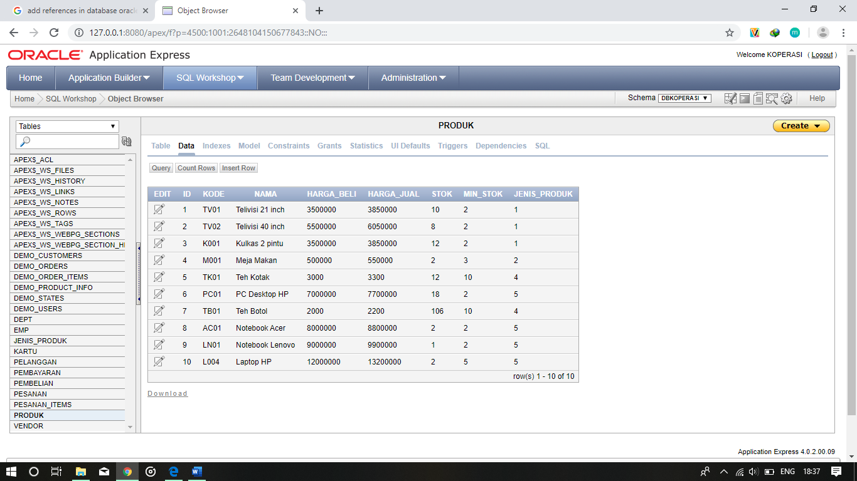

Memasukan Data pada Table Vendor